**UNIVERZITET U KRAGUJEVCU**

**FAKULTET TEHNIČKIH NAUKA U ČAČKU**



SEMINARSKI RAD

Iz predmeta Testiranje softvera

Tema: Tudors

Profesor: Student:

dr Olga Ristić Darko Đapović 71/2018

Čačak, 2022. godine

**Sadržaj**

1. Uvod 3

2. Opis testiranja web aplikacije 4

2.1. Registracija 4

2.2. Prijava 5

2.3 Ispravnost podataka 6

2.4 Korpa 6

2.5 Cena proizvoda 7

2.6 Linkovi ka društvenim mrežama 8

2.7 Pretraga 8

2.8 Svi testovi 9

3. Zaključak 9

4. Indeksi slika 10

5. Literaura 10

# Uvod

* Selenium je besplatan, open source alat za automatsko testiranje veb aplikacija, sa podškom za različite veb pretraživače i platforme. Kao i kod drugih alata za automatizaciju testiranja, skripte napisane u Seleniumu imaju za cilj da odrade iste akcije koje bi i stvarni korisnik obavljao ručno. Primarna upotreba Seleniuma, zbog čega je i nastao je automatsko testiranje veb aplikacija. Testiranje upotrebom alata Selenium se često naziva i Selenium testiranje. Kod Seleniuma fokus je na dve njegove najbitnije komponente, Selenium IDE i WebDriver koje će ovde biti detaljno obrađene.



Slika 1. Selenium logo

* Selenium IDE predstavlja softversko okruženje koje omogućava generisanje automatizovanih test skripti. Koristi se kao dodatak za veb pretraživač. Funkcionište tako što snima korake koje korinik napravi, a zatim ih može reprodukovati ili generisati test skriptu. Akcije koje korisnik napravi čuvaju se u Selenium jeziku Selense, koji predstavlja poseban skript jezik za Selenium. Selense omogućava izvršavanje akcija u veb pretraživaču, kao i preizuimanje podataka sa stranica koje su dobijene kao rezultat akcija. Skripte se mogu automatski snimiti, a kasnije manuelno izmeniti. Ovaj alat je pre svega dobar za početnike i za njihovo upoznavanje sa Seleniumom. Zbog svoje jednostavnosti, Selenium IDE se koristi pre svega za kreriranje prototipova. Ukoliko kreiramo složenije testove, koristi se Selenium Web Driver.
* U ovom seminarskom radu biće prikazano testiranje veb aplikacije Tudors ([tudros.rs](tudors.rs)) koristeći Selenium. **TUDORS** je nastao u Turskoj od male porodične firme za proizvodnju košulja. Sinovi su nastavili tradiciju koju je započeo njihov otac, napravili su brend **TUDORS** koji nudi veliki izbor košulja po veoma pristupačnim cenama. Za samo nekoliko godina brend je postigao veliki uspeh tako da sada broji preko 230 radnji u svetu.
* Veb aplikacija se sastoji od velikog broja funkcionalnosti koje je moguće testirati, a u seminarskom će biti prikazani osnovni testovi koji se odnose na registraciju i prijavu, dodavanje proizvoda u korpu, pretraga proizvoda, ispravnost ukupne cene proizvoda u korpi i linkova ka društvenim mrežama. Testiranje se izvodi za potrebe predmeta Testiranje softvera, Testiranje se vrši u Eclipse IDE razvojnom okruženju upotrebom Seleniuma.

# Opis testiranja web aplikacije

## Registracija

* Prilikom registracije kojom se pristupa klikom na opciju **Registracija** dobijamo stranicu koju je potrebno testirati tj. testirati da li je korisnik uspešno registrovan na sajt na osnovu unetih podataka. Nakon popunjene forme, ako je sve ispravno, korisnik treba da dobije poruku o uspešnoj registraciji.

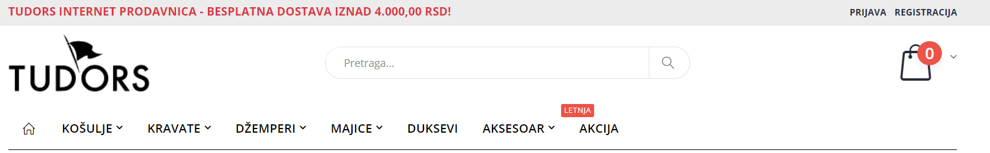

Slika 2. Registracija

* Da bi proverili da li je testiranje uspešno potrebno je da popunimo sva obavezna polja u formi. Polja koja je potrebno popuniti su ime i prezime, adresa, broj telefona, e-mail i lozinka. Lozinka mora biti unikatna i određene dužine da bi test prošao. Klikom na dugme ***KREIRAJTE NALOG*** pokreće se registracija nakon čega nas sajt preusmerava na novu, dashboard stranicu što znači da je test uspešan. Radi provere ispravnosti testa, u kod je dodata ***assertTrue*** metoda koja proverava da li se nakon registracije korisniku otvara nova stranica na kojoj se nalazi poruka "Uspešno ste kreirali nalog." Ukoliko korisnik dobije tu poruku, test prolazi.

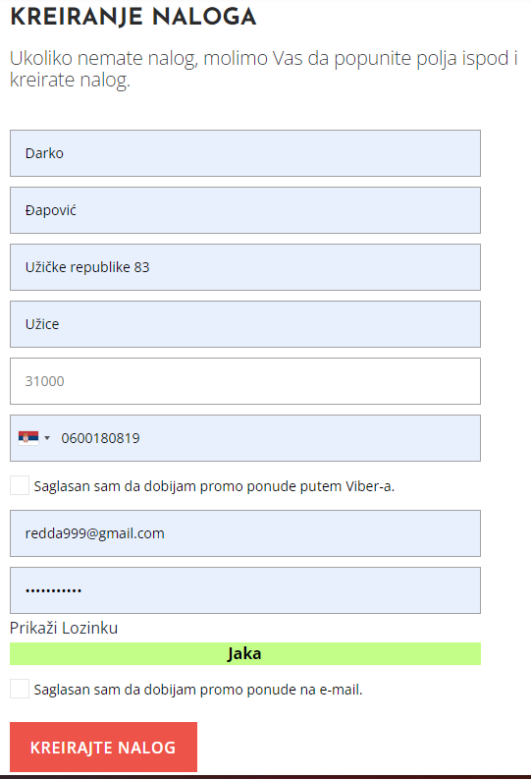

Slika 3. Kreiranje naloga na sajtu

## Prijava

* Da bi pristupili stranici za prijavu potrebno je kliknuti na opciju prijava:



Slika 4. Prijava

* U kartici prijava nakon unosa podataka, ako je sve kako treba bićemo preusmereni na stranicu Moj nalog što znači da je test uspešan. Potrebno je uneti e-mail adresu i lozinku kako bi se izvršilo prijavlijvanje korisnika na sistem. Da bi smo proveli ispravnost, uz pomoć **assertEquals** metode proverava se da li je nakon klika na dugme PRIJAVITE SE korisnik preusmeren na stranicu Dashboard, tj. na stranicu sa informacijama o profilu. Ako je korisnik preusmeren gde treba, prijava je uspela i test prolazi.

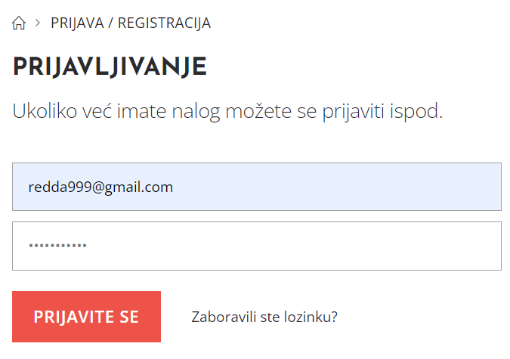

Slika 5. Prijavljivanje

## 2.3 Ispravnost podataka

* Nakon prijave, korsinik je preusmeren na stranicu **Moj Nalog** na kome se nalaze informacije o profilu**.** Da bi smo proverili da li su podaci koji su korišćeni pri registraciji jednaki sa podacima korisnika, biće korišćena **assertTrue** metoda koja na osnovu recimo e-maila proverava da li se uneseni podaci poklapaju sa podacima na stranici Moj Nalog. Ukoliko su podaci identični, test je uspešan.

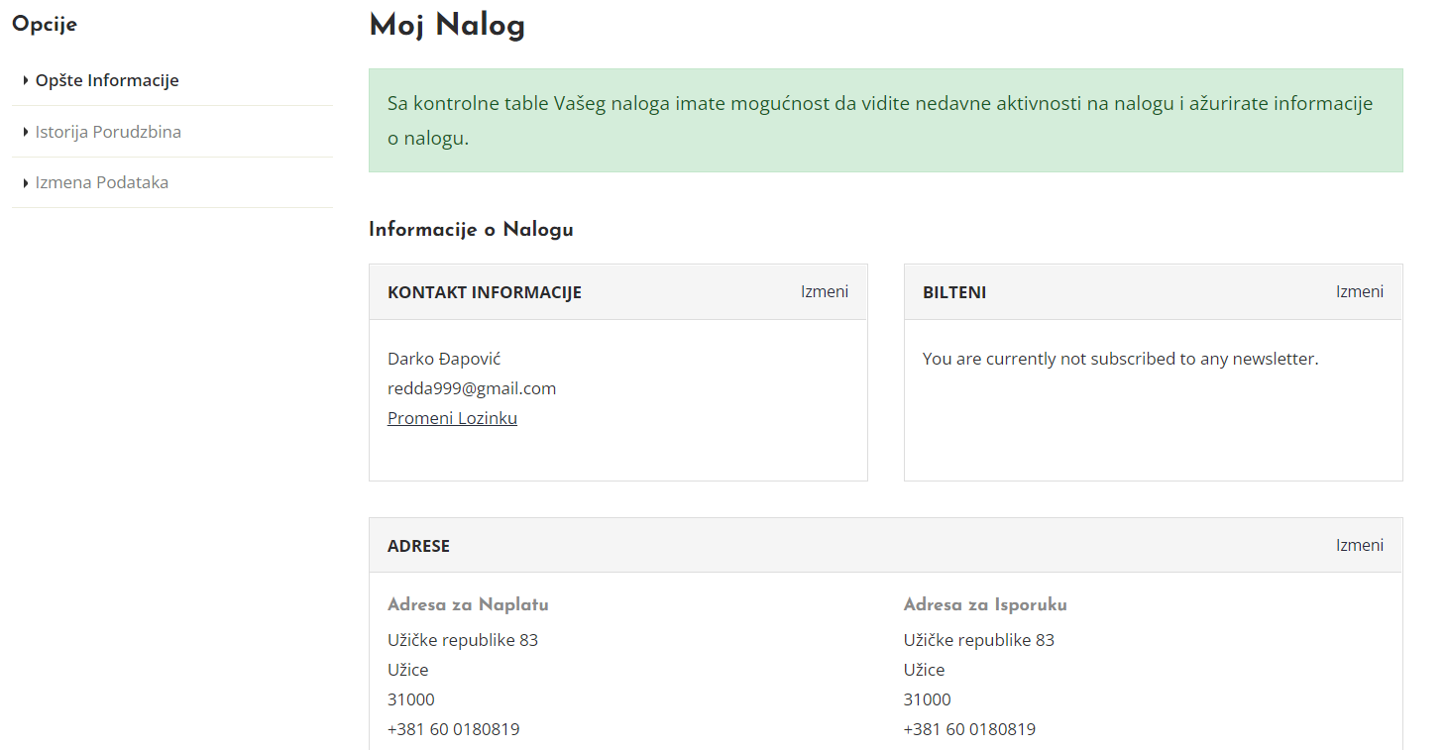

Slika 6. Moj nalog

## 2.4 Korpa

* Za ovaj test potrebno je dodati 3 proizvoda različitih kategorija u korpu. Ako su proizvodi uspešno dodati, test prolazi. Nakon odabira stavke koju želimo da dodamo u korpu, pristupamo stranici proizvoda gde biramo veličinu i dezen nakon čega klikom na dugme **Dodaj u korpu,** proizvod dodajemo u korpu.

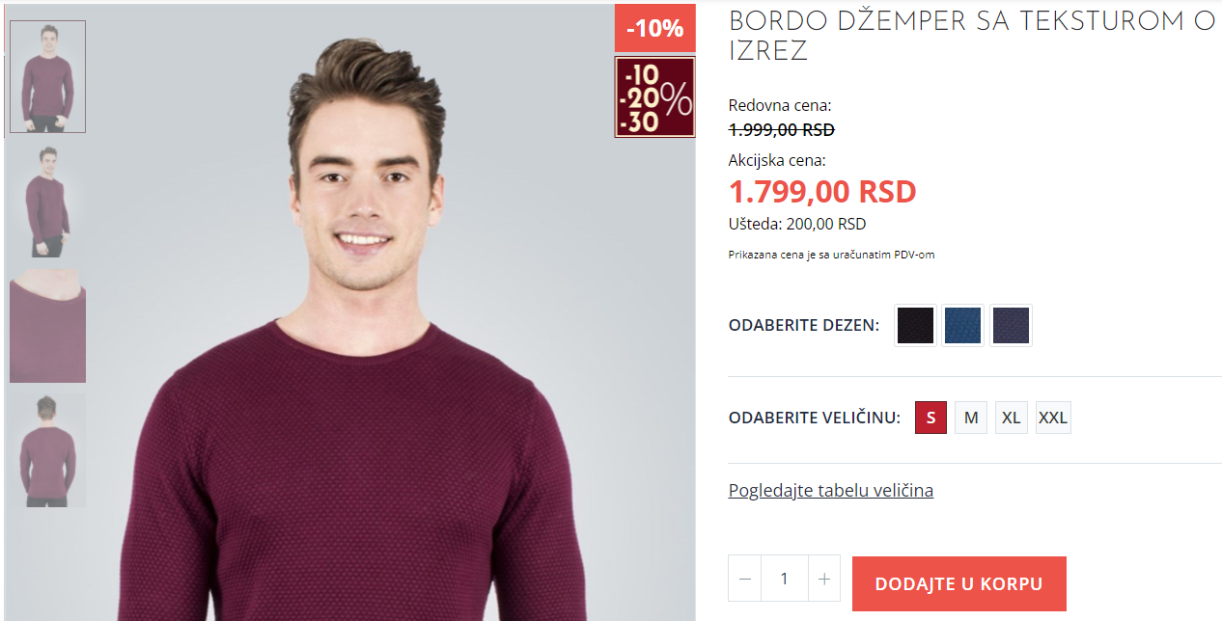

Slika 7. Izbor proizvoda

* Nakon dodata tri proizvoda, cena proizvoda se sabira i ulaskom u stranicu Korpa, može se videti da su proizvodi dodati:

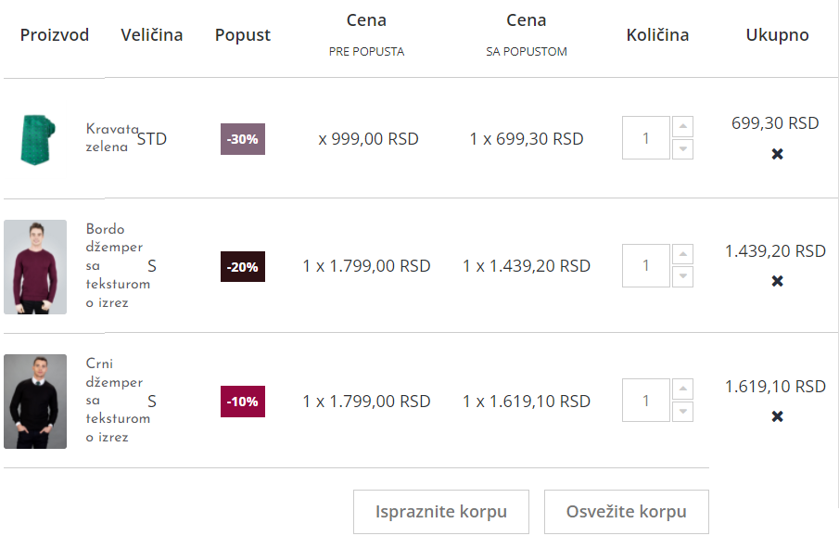

Slika 8. Korpa

* Test koji je rađen je izvršen uz pomoć metode: *assertEquals*(driver.findElements(By.*className*("product-row")).size(), 3);

Uz pomoć nje proveravamo da li se na stranici Korpa nalaze 3 reda, što znači da su to 3 dodata proizvoda. Ukoliko se nalaze tačno tri proizvoda, što je i bio uslov, test je uspešan.

## 2.5 Cena proizvoda

* Na osnovu dodatih proizvoda u korpu, cena se sabira. Za ovaj test potrebno je proveriti da li ukupna suma odgovara izabranim proizvodima.

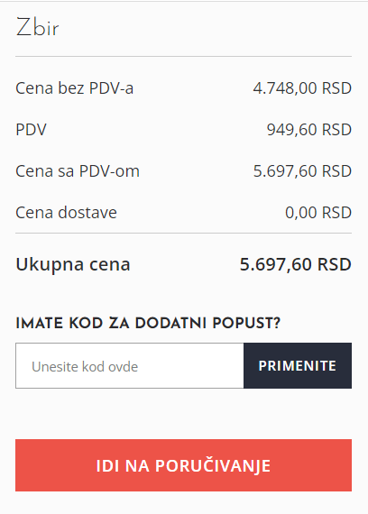

Slika 9. Ukupna cena

* Radi sabiranja cene proizvoda u korpi, u klasi je uvedeno računanje ukupne cene tj. suma. Obezbeđeno je i uračunavanje popusta koje se dobija tek kada se elementi dodaju u korpu. actualPrice kupi podatke direktno sa veb aplikacije na osnovu cssSelector-a tj. iz tabele koja se nalazi na sajtu. actualPrice se upoređuje sa sumom i ukoliko se rezultati poklapaju, test je uspešan.

## 2.6 Linkovi ka društvenim mrežama

* Sajt poseduje dve ikonice koje su linkovane na dve društvene mreže, Instagram i Facebook. Nakon klika, test metoda će proveriti da li se uspešno pristupa ovim društvenim mrežama. Za potrebe ovog testa korišćene su **assertEquals** metode.

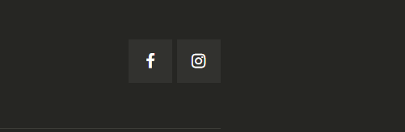

Slika 10. Društvene mreže

* Linkovi uz pomoću kojih test prolazi su:

1. Instagram: "https://www.instagram.com/tudors_serbia/?hl=sr"
2. Facebook: <https://sr-rs.facebook.com/TudorsRS>

## 2.7 Pretraga



Slika 11. Pretraga

* U polju Pretraga moguće je pronaći proizvode prema zadatim ključnim rečima. Nakon unosa ključnih reči “SA ŠAROM” biće nam prikazani svi proizvodi koji sadrže reči Sa šarom. Test metoda koja je korišćena za proveru ispravnosti je: 
* Moguće je pretraživati I pomoću šifre proizvoda:



Slika 12. Pretraga pomoću šifre

* Nakon unosa šifre, bićemo preusmereni ka proizvodu koji ima navedenu, unikatnu šifru. Testiranje je urađeno uz pomoć metode : *assertTrue*(driver.getPageSource().contains("TS200008-202"));

Ova metoda proverava da li se u izvoru stranice nalazi navedena šifra. Ukoliko se proizvod pojavi, test je uspešan.

# 2.8 Svi testovi

* Uz pomoć JUnit Test Suite klase su objedinjeni svi testovi. Nakon pokretanja dobijamo odgovor da li su testovi uspešni.
* Na slici se može videti da su u ovom projektu svi testovi prošli testiranje uspešno:

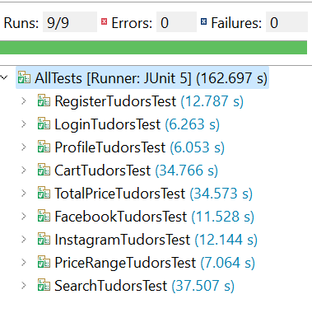

Slika 13. Svi testovi

# 3. Zaključak

* Pomoću TestRunner klase u kojoj se nalazi Logger klasa izvršeno je ispitivanje o prolaznosti testova. Nakon izvršavanja svih testova dobijaju se povratne informacije kao što su vreme izvršavanja, ukupan broj testova, broj uspešnih, palih I preskočenih testova. Na kraju se ispisuje poruka da li postoje greške ili je sve uspešno izvršeno. Sve ovo je objedinjeno u **Main** klasu zajedno sa podacima o kompaniji I nazivima I opisima testova. Sve se ispisuje u fajlu test-report.txt koji se automatski pravi nakon što se sva ispitivanja izvrše.

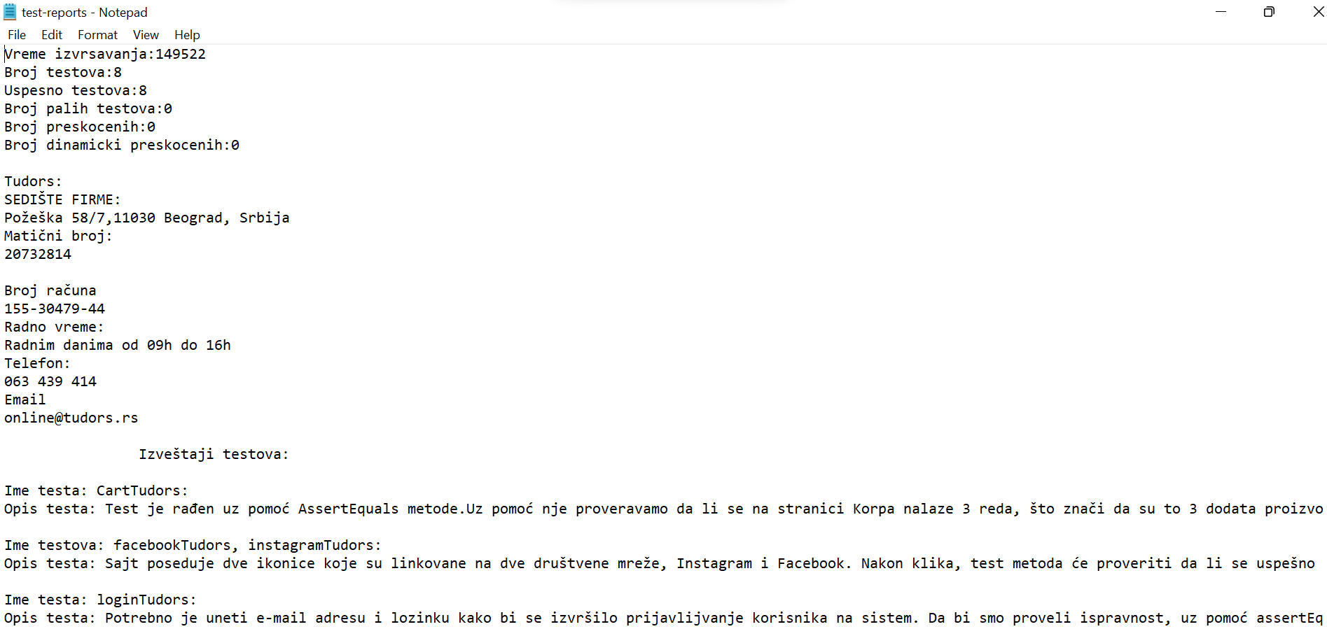

Slika 14. Izveštaj testova

* U testiranju je korišćeno 7 funkcionalnosti veb prodavnice: Registracija, Prijavljivanje, Provera ispravnosti podataka, Dodavanje u korpu, Računanje ukupne cene u korpi, Linkovi ka društvenim mrežama I proveravanje Pretrage proizvoda. Svi testovi na ovom sajtu su uspešni. Pored ovih, moguće je izvršiti veliki broj drugih testova, a neke od njih ne mogu biti testiranje od običnog korisnika.
* Nakon uspešno sprovedenog testiranja jedne veb prodavnice, može se zaključiti da je stečeno dosta novih znanja iz testiranja veb aplikacija. Stečena znanja prestavljaju dobru osnovu i bazu za dalji rad i usavršavanje u ovoj oblasti testiranja, a takoĎe pružaju dobar uvid u bitne delove koje svaki veb programer mora testirati kod svog sajta.

# 4. Indeksi slika

Slika 1. Selenium logo 3

Slika 2. Registracija 4

Slika 3. Kreiranje naloga na sajtu 4

Slika 4. Prijava 5

Slika 5. Prijavljivanje 5

Slika 6. Moj nalog 6

Slika 7. Izbor proizvoda 6

Slika 8. Korpa 7

Slika 9. Ukupna cena 7

Slika 10. Društvene mreže 8

Slika 11. Pretraga 8

Slika 12. Pretraga pomoću šifre 8

Slika 13. Svi testovi 9

Slika 14. Izveštaj testova 9

# 5. Literaura

[1] EUČENJE, Testiranje softvera, <https://eucenje.ftn.kg.ac.rs/course/view.php?id=281> , zadnji pristup 14.01.2022.

[2] Miloš Kukić, Seminarski rad testiranja funkcionalnosti veb prodavnice Elektrostar, <https://eucenje.ftn.kg.ac.rs/pluginfile.php/45601/mod_resource/content/1/elektrostar_seminarski.pdf> , zadnji pristup 14.01.2022.